Message Gateway 的设计文档

1, 设计概要
定义： message gateway 是为了 完成各种协议的相互转换。

- 将来自于业务服务器端的 http 协议转换成mfptp 格式， 并群发至路由节点。
- 将来自于客户端的mfptp消息包路由到指定业务server.

2, 设计细节

1, Message gateway 框架如下图1, 利用已有的三个IO模块组装成
- comm io :reactor 模式的多并发模块。
- Zmq io ： 选用开源的zmq 开源模块。
- Http engine frame: 公司之前已经成熟的c+lua 框架模块。
2, Message gateway 有两条线连接以上三个模块
- upstream: core_exchange_node---> comm_io--> zmq_io---> service server
- downstream: service server --→ http engine frame --→ comm_io --→ core_exchange_node
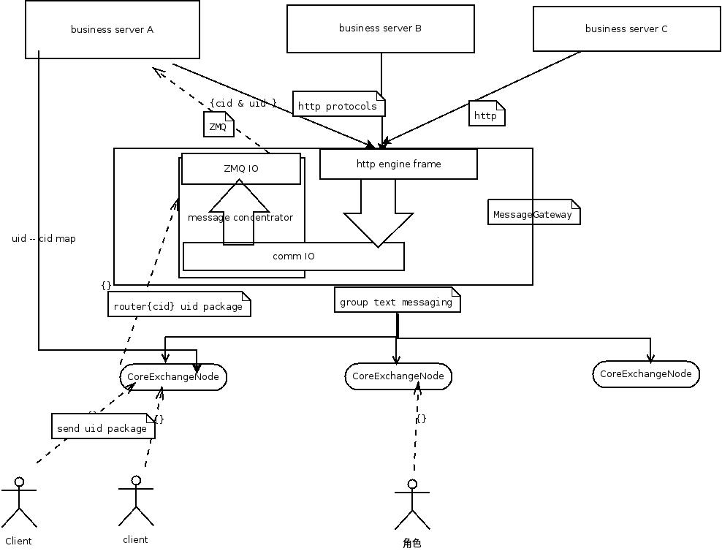

图1

3, 该模块采用多线程模式。结构如图2,
- fountain thread 通过upstream , downstream 来处理三个IO 线程过来的数据。
- Http work thread, 启动一个C+lua thread. 收取json 数据， 并把数据传给downstream。
- zmq_io thread 将mfptp 格式的数据传给传给service server。
- comm_io thread 与各个core exchange node 通信 。
- Main thread , 等待各thread结束。

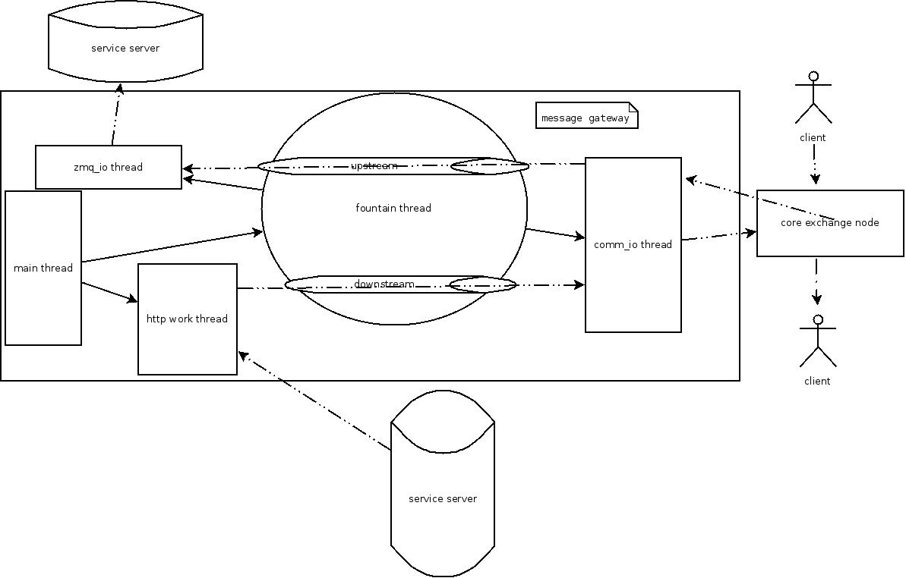

图2

3, 设计注意事项

4, 文档联系人
姓名：郭光华， email：guoguanghua@mirrtalk.com

